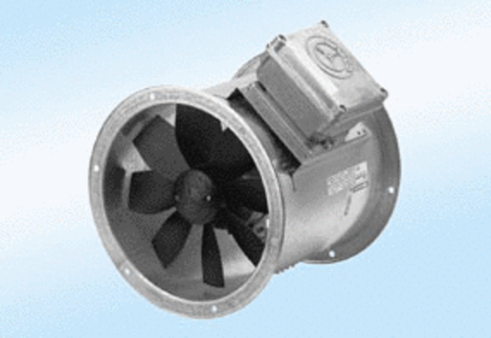Осевой трубный вентилятор DZR 30/4 A-ExКомплект поставки: 1 штукАссортимент: C
Номер артикула: 0086.0766Изготовитель: MAICO

